新 书 推 荐

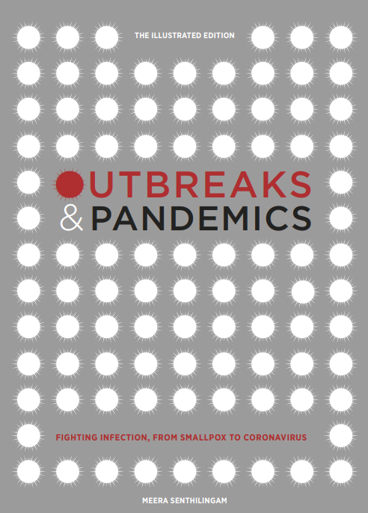
中文书名：《疫情与流行病：从天花到冠状病毒（插图版）》
英文书名：Outbreaks & Epidemics: Fighting Infection: from Smallpox to Coronavirus (The Illustrated Edition)
作 者：Meera Senthilingam
出 版 社：Unipress
代理公司：Union Square/ANA/Leah
出版时间：2023年9月
代理地区：中国大陆、台湾
页 数：224页
审读资料：电子稿
类 型：科普

内容简介：

在过去的几十年间，科学家们在警告人类警惕全球疫情，而新型冠状病毒肺炎疫情（COVID-19）的大规模爆发无疑是把他们一直以来最担心的事情变成了现实。

事实上，这本书写作于疫情前夕；现在看来，它已被证明是严峻的预言。全书讲述了人类正在进行的抗击传染病“战争”，从历史、科学和政治层面探究这段令人担忧的旅程；调查了当代传染病应对和反应措施；并评估未来人类根除疾病的可能性。它还揭示了全球化、人口流动、气候变化、对疫苗的有效性存疑的和耐药病原体如何共同为疫情传播创造“完美条件”。

全新插图版将是读者必不可少的科普读物，结合广泛研究与有启发性的照片和信息图表，以绘制疫情出现和爆发的模式，并揭示其核心的微观世界。

作者简介：

米拉·森蒂林加姆（Meera Senthilingam）是一名记者、编辑和公共卫生研究员，专门研究全球健康和传染病。她在诺丁汉大学获得生物学学士学位，在伦敦帝国理工学院获得科学传播硕士学位，在伦敦卫生与热带医学学院获得传染病控制硕士学位。米拉是CNN的国际健康编辑，并与BBC以及伦敦卫生与热带医学学院和威康信托基金会等研究机构合作。

全书目录：

前言
第1章 流行病在21世纪
- 结束的开始
- 天花的终结
- 何时达到零
- 这是紧急情况
- 疫情？流行病？全球性流行病？
- 疫情是如何传播的？
- 努力控制疫情和流行病

第2章 疾病与政治
- 反疫苗的力量
- 宣言的下一步：疫苗

第3章 长期存在的疾病
- 肺结核：当没人关心时会发生什么
- 小儿麻痹症的持续存在
- 最后的“蠕虫”

第4章 新的、未知的
- 面对未知

第5章 都是蚊子惹的祸
- 登革热
- 寨卡病毒

第6章 是时候卷土重来了
- 抗击病毒前线

第7章 动物带来的病毒
- 埃博拉
- 流感的多面性

第8章 “我哪儿也不去”
- 不再有疟疾
- 控制艾滋病病毒

第9章 冠状病毒带来的影响

内页样张：

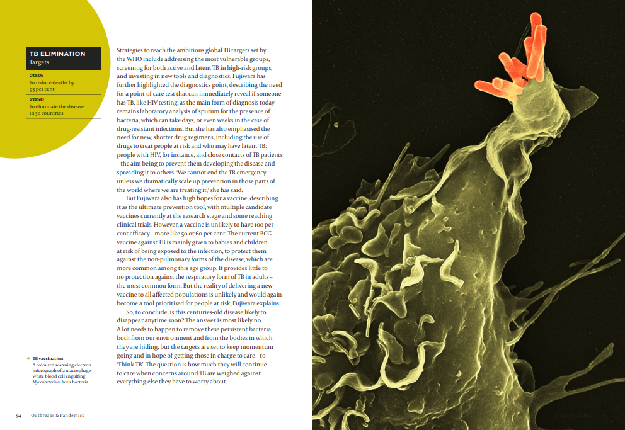

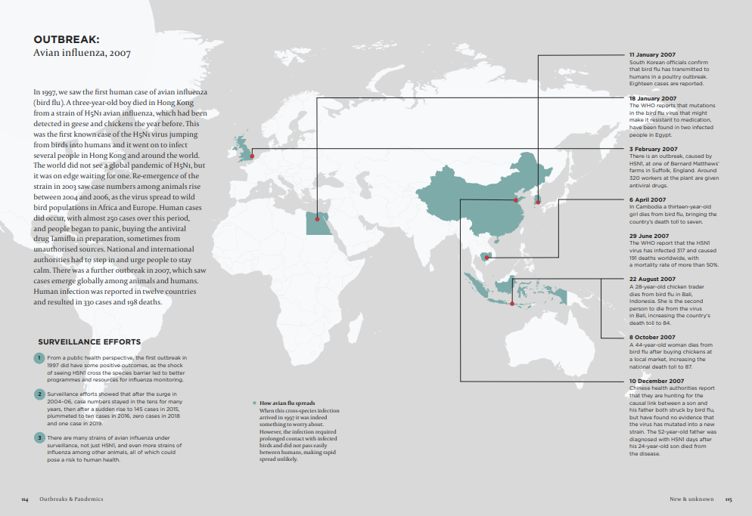

谢谢您的阅读！
请将回馈信息发至：郭丹娅 (Leah Guo)
安德鲁﹒纳伯格联合国际有限公司北京代表处
北京市海淀区中关村大街甲59号中国人民大学文化大厦1705室, 邮编：100872
电话：010-82449325
传真：010-82504200
Email: Leah@nurnberg.com.cn
网址：www.nurnberg.com.cn
微博：http://weibo.com/nurnberg
豆瓣小站：http://site.douban.com/110577/
微信订阅号：ANABJ2002


